Manual d'Integració d'API Firma Simple

API FIRMA SIMPLE EN SERVIDOR I WEB

 |  | 
Informació general del document.

Descripció.
Títol: | Manual d’Integració d'API Firma Simple
Estat: | Esborrany/Aprovat
Versió: | 1.0
Autor/s: | Antoni Nadal Bennasar
Creat: | 21/05/2019 12:08
Modificat | 23/05/2019 12:56
Fitxer: | Manual_Integracio_API_Firma_Simple_v1_0.odt
Històric de modificacions.
Comentari: |  | Autor/s: | Data:
Primera versió |  | Antoni Nadal | 23/05/2019
Font documental.

Index de Contingut
1.-Objecte 4
2.-Diagrames de funcionament 4
2.1.-API Firma Simple en Servidor 4
2.2.-API Firma Simple Web 5
2.3.-Usuaris Aplicació, Perfils i Configuracions de Firma 5
3.-Model de classes 6
4.-Ús dels Serveis 13
4.1.-Ús dels Serveis - Directament a través de la URL 13
4.2.-Ús dels Serveis – Implementació client amb jersey 13
4.3.-Ús dels Serveis – Nova implementació de client 14
5.-Descripció dels Serveis 16
5.1.-Serveis de l'API Firma Simple en Servidor 16
5.2.-Serveis de l'API Firma Simple Web 17
6.-Consideracions de disseny i ús de l’API 21
6.1.-Configuració MAVEN 21
6.2.-API de Firma Simple en Servidor 21
6.2.1.-Instanciació API 21
6.2.2.-Perfil o Profile a utilitzar 22
6.2.3.-Firma de Documents 23
6.2.4.-Upgrade de Firma 26
6.3.-API Firma Simple Web 26
6.3.1.-Instanciació API 26
6.3.2.-Perfil o Profile a utilitzar 27
6.3.3.-Realització de Transaccions de Firma Web 27
6.3.4.-Enviar fitxers a signar 28
6.3.5.-Iniciar la transacció i obtenir URL de salt 28
6.3.6.-Procés de Firma Web en el navegador del client 29
6.3.7.-Recuperació de l'estat i fitxers signats 29
6.3.8.-Tancar la transacció 32
6.4.-Gestió d'Errors 33
7.-Exemples 33

Objecte
Aquest document descriu la informació necessària per a la integració d’una aplicació amb el component horitzontal de Firma Simple, tant per Firmes Web com per Firmes en Servidor.
La finalitat del component és la de la realització d'una firma de la forma més senzilla possible, alliberant del Programador a complexitat dels paràmetres del procés de firma.

Diagrames de funcionament
L'API de Firma Simple es divideix en dues parts molts diferents que són la Firma en Servidor (que també inclou l'upgrade de firmes) i la Firma Web. La primera no requereix de intervenció humana, mentre que la segona necessita un entorn web, per mostrar-li a l'usuari via navegador algun sistema per a la realització de la firma amb els seus certificats.

API Firma Simple en Servidor
A causa de la no intervenció humana en aquestes firmes i seguint la filosofia de prioritzar la simplicitat, llavors no es permet més d'una Firma en servidor per transacció. Aquí va l'esquema de cridades ( la primera és opcional):

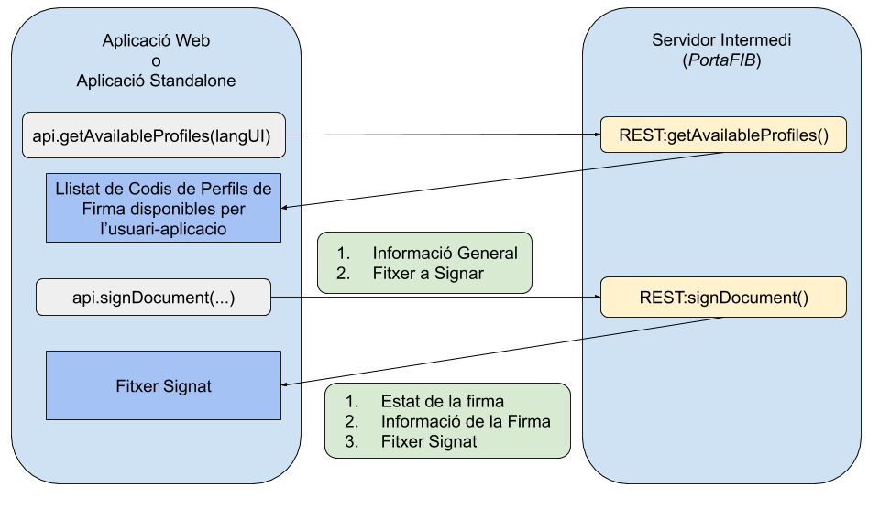
L'esquema d'actualització de Firma (o upgrade de Firma) és similar a la de Firma Simple en Servidor, encara que com veurem més endavant canvien un poc els paràmetres d'enviament i les dades retornades.

API Firma Simple Web
Aquesta API l'utilitzam quan necessitam que de forma immediata un usuari via web ens signi un o varis documents. Aquí teniu l'esquema de cridades:
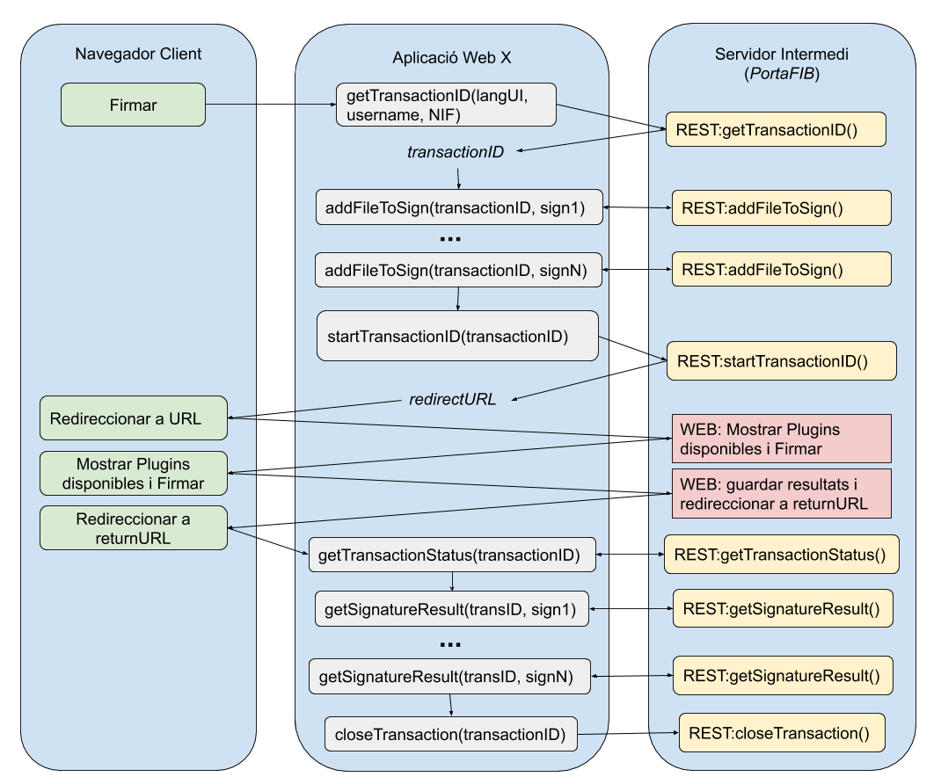

Usuaris Aplicació, Perfils i Configuracions de Firma

En aquest diagrama es pot observar com estan organitzades les relacions entre Usuaris Aplicació, Perfils i Configuracions de Firma.
Es recomana la lectura del manual d'Usuari en el punt XXXXX per conèixer més detalls de Usuaris Aplicació, Perfils i Configuracions de Firma.
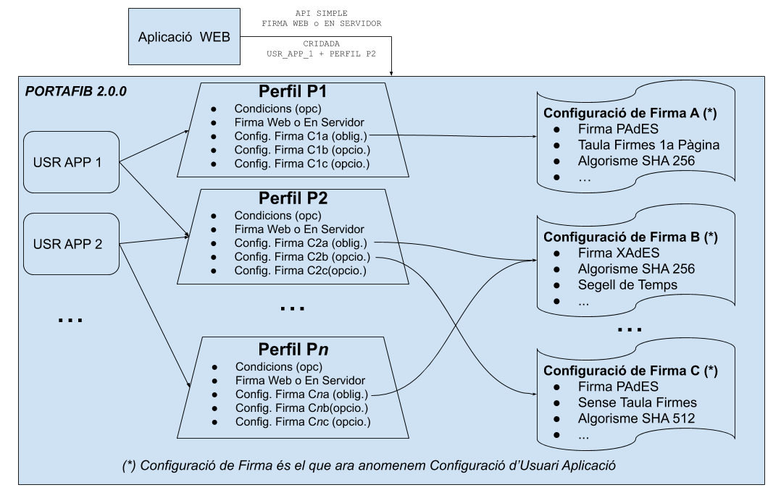

Model de classes
Les classes o beans són compartits entre l'API de Firma Simple en Servidor i l'API de Firma Simple Web:

FirmaSimpleAvailableProfiles
Camp | Tipus | Car | Descripció
availableProfiles | List<FirmaSimpleAvailableProfile> | 1 | Llista de perfils disponibles.

FirmaSimpleAvailableProfile
Camp | Tipus | Car | Descripció
code | String | 1 | Codi del perfil
name | String | 1 | Nom del perfil en l’idioma elegit.
description | String | 1 | Descripció del perfil en l’idioma elegit.

FirmaSimpleSignDocumentRequest
Camp | Tipus | Car | Descripció
commonInfo | FirmaSimpleCommonInfo | 1 | Informació general utilitzada en el procés de firma
fileInfoSignature | FirmaSimpleFileInfoSignature | 1 | Informació especifica per a realitzar la firma

FirmaSimpleCommonInfo
Camp | Tipus | Car | Descripció
signProfile | String | 0..1 | Perfil a utilitzar durant el procés de firma. Si no es defineix, es requereix que l'Usuari Aplicació només tengui un Perfil assignat.
languageUI | String | 1 | Idioma en que retornar valors i missatges d'error
username | String | 0..1 | Nom d'usuari dins l'entitat que realitza l'operació.
administrationID | String | 0..1 | NIF de la persona que realitza l’operació.

FirmaSimpleFileInfoSignature
Camp | Tipus | Car | Descripció
fileToSign | FirmaSimpleFile | 1 | Document a signar
previusSignatureDetachedFile | FirmaSimpleFile | 0..1 | Només per CAdES i XAdEs Detached amb firma prèvia
signID | String | 1 | Identificador de la Firma
name | String | 1 | Nom descriptiu de la firma. Pot ser el nom del fitxer o un nom associat a la tasca per a la que es requereix la firma.
reason | String | 1 | Raó de la realització de la firma
location | String | 1 | Lloc on es realitza la firma
signerEmail | String | 0..1 | Correu de la persona que ha de signar. En firma en Servidor no té sentit
signNumber | int | 1 | Posició de la firma
languageSign | String | 1 | Idioma del document
expedientCodi | String | 0..1 | Codi de l'expedient
expedientNom | String | 0..1 | Nom de l'expedient
expedientUrl | String | 0..1 | URL de l'expedient
procedimentCodi | String | 0..1 | Codi del Procediment
procedimentNom | String | 0..1 | Nom del Procediment
additionalInformation | List<FirmaSimpleKeyValue> | 0..1 | Informació Addicional

FirmaSimpleFile
Camp | Tipus | Car | Descripció
nom | String | 1 | Nom del fitxer.
mime | String | 0..1 | Tipus mime del fitxer.
data | byte[] | 1 | Contingut del fitxer.

FirmaSimpleKeyValue
Camp | Tipus | Car | Descripció
key | String | 1 | Clau del valor
value | String | 1 | Valor de la clau

FirmaSimpleSignDocumentResponse
Camp | Tipus | Car | Descripció
statusSignatureProcess | FirmaSimpleStatus | 1 | Estat general del procés de firma. En Firma web, pot passar que aquest estat digui que tot ha anat bé, però que l'entat intern d'alguna de les firmes no hagi anat bé (Veure FirmaSimpleSignatureResult)
result | FirmaSimpleSignatureResult | 0..1 | Document Firmat i informació

FirmaSimpleStatus
Camp | Tipus | Car | Descripció
status | int | 1 | Indica l’estat en què es troba la transacció:  0: Inicialitzant (Constant STATUS_INITIALIZING)  1: En progrés (Constant STATUS_IN_PROGRESS)  2: Ha acabat correctament (Constant STATUS_FINAL_OK)  -1: Ha acabat amb errors(Constant STATUS_FINAL_ERROR)  -2: Transacció cancel·lada (Constant STATUS_CANCELLED)
errorMessage | String | 0..1 | Missatge d’error, en cas de produir-se.
errorStackTrace | String | 0..1 | Traça de l’error, en cas de produir-se.

FirmaSimpleSignatureResult
Camp | Tipus | Car | Descripció
signID | String | 1 | Identificador de la firma
status | FirmaSimpleStatus | 1 | Estat del procés de firma
signedFile | FirmaSimpleFile | 0..1 | Fitxer signat.
signedFileInfo | FirmaSimpleSignedFileInfo | 0..1 | Informació del fitxer signat.

FirmaSimpleSignedFileInfo
Camp | Tipus | Car | Descripció
signOperation | int | 1 | Operació de firma realitzada: Firma (0), Cofirma (1) o Contrafirma (2).  Les constants són:  - SIGN_OPERATION_SIGN = 0;  - SIGN_OPERATION_COSIGN = 1;  - SIGN_OPERATION_COUNTERSIGN = 2;
signType | String | 1 | Tipus de Firma. Valors possibles:  - “PAdES” (Constant SIGN_TYPE_PADES)  - “XAdES” (Constant SIGN_TYPE_XADES)  - “CAdES” (Constant SIGN_TYPE_CADES)  - “FacturaE” (Constant SIGN_TYPE_FACTURAE)  - “OOXML” (Constant SIGN_TYPE_OOXML)  - “ODF” (Constant SIGN_TYPE_ODF)  - “SMIME” (Constant SIGN_TYPE_SMIME)  - “CAdES-ASiC-S” (Constant SIGN_TYPE_CADES_ASIC_S)  - “XAdES-ASiC-S” (Constant SIGN_TYPE_XADES_ASIC_S)  - “PKCS#1” (Constant SIGN_TYPE_PKCS1)
signAlgorithm | String | 0..1 | Algorisme de Firma. Valors:  - "SHA-1"  - "SHA-256"  - "SHA-384"  - "SHA-512"
signMode | Integer | 0..1 | Valors:  - 0: Implicit o Attached. La firma resultante incluye internamente una copia de los datos firmados.  - 1: Explicit o Detached: La firma resultante no incluye los datos firmados.
signaturesTableLocation | int | 1 | Posició de la Taula de firmes:  - 0: Sense taula de firmes  - 1: Taula de firmes en la 1a pàgina  - -1: Darrera pàgina
timeStampIncluded | boolean | 1 | Indica si s'ha afegit un segell de Temps durant la firma
policyIncluded | boolean | 1 | Indica si inclou política de firma (true, EPES) o no (false)
eniTipoFirma | String | 0..1 | Denominación normalizada del tipo de firma. Los posibles valores asignables son los siguientes:  - TF01 - CSV  - TF02 - XAdES internally detached signature");  - TF03 - XAdES enveloped signature.  - TF04 - CAdES detached/explicit signature.  - TF05 – CadES attached/implicit signature.  - TF06 - PAdES. El tipo TF04 será establecido por defecto para documentos firmados, exceptuando los documentos en formato PDF o PDF/A, cuyo tipo será TF06.
eniPerfilFirma | String | 0..1 | Perfil empleado en una firma con certificado electrónico. Los posibles valores asignables son los siguientes:  - Para las firmas XADES y CADES: EPES, T, C, X, XL, A, BASELINE B-Level, BASELINE T-Level, BASELINE LT-Level, BASELINE LTA-Level.  - Para las firmas PADES: EPES, LTV, BASELINE B-Level, BASELINE T
eniRolFirma | String | 0..1 | Esquemas desarrollados a nivel local y que pueden incluir valores como válida, autentica, refrenda, visa, representa, testimonia, etc..
eniSignerName | String | 0..1 | Nombre o razón social de los firmantes.
eniSignerAdministrationId | String | 0..1 | NIF del firmant
eniSignLevel | String | 0..1 | Indicador normalizado que refleja el grado de confianza de la firma utilizado. Ejemplos: Nick, PIN ciudadano, Firma electrónica avanzada, Claves concertadas, Firma electrónica avanzada basada en certificados, CSV, ..
custodyInfo | FirmaSimpleCustodyInfo | 0..1 | Informació de Custòdia
validationInfo | FirmaSimpleValidationInfo | 0..1 | Informació de les validacions realitzades despres de la firma.
additionInformation | List<FirmaSimpleKeyValue> | 0..1 | Ofrecer cualquier otra información que se considere útil acerca del firmante.

FirmaSimpleCustodyInfo
Camp | Tipus | Car | Descripció
custodyFileID | String | 1 | Identificador del sistema de custòdia
custodyFileURL | String | 0..1 | URL on descarregar directament el fitxer signat
custodyFileCSV | String | 0..1 | Codi Segur de Validació d'aquest document custodiat.
custodyFileCSVGenerationDefinition | String | 0..1 | URL on descarregar-se la definició de com es genera el CSV
custodyFileCSVValidationWeb | String | 0..1 | Pàgina web on validar el document, normalment a partir de CSV

FirmaSimpleValidationInfo
Camp | Tipus | Car | Descripció
checkAdministrationIDOfSigner | Boolean | 0..1 | S’ha verificat que l’identificador del firmant és la del que estava previst que firmàs. Valor buit indica que no s'ha realitzat la validació.
checkDocumentModifications | Boolean | 0..1 | S’ha verificat que no s’hagi modificat el document original. Valor buit indica que no s'ha realitzat la validació.
checkValidationSignature | Boolean | 0..1 | S’ha verificat que la firma és correcte. Valor buit indica que no s'ha realitzat la validació.

FirmaSimpleUpgradeRequest
Camp | Tipus | Car | Descripció
profileCode | String | 0..1 | Codi del perfil a utilitzar. Si no es defineix, llavors requerim que quest usuari aplicación només tengui un Perfil definit.
signature | FirmaSimpleFile | 1 | Firma a actualitzar
detachedDocument | FirmaSimpleFile | 0..1 | Document detached. Només s'usa per les validacions
targetCertificate | FirmaSimpleFile | 0..1 | Certificat del que penjar l'upgrade a l'hora de fer cofirmes i contrafirmes
languageUI | String | 1 | Idioma dels missatges en cas d'informar o d'errors. Per exemple ca per Català o es per Castellà.

FirmaSimpleUpgradeResponse
Camp | Tipus | Car | Descripció
upgradedFile | FirmaSimpleFile | 0..1 | Firma actualitzada
upgradedFileInfo | FirmaSimpleUpgradedFileInfo | 0..1 | Informació de la firma actualitzada

FirmaSimpleUpgradeResponse
Camp | Tipus | Car | Descripció
signType | String | 0..1 | Tipus de la firma actualitzada. Veure tipus de la classe FirmaSimpleSignedFileInfo
signAlgorithm | String | 0..1 | Algorisme utilitzat de la firma actualitzada.Veure algorisme de la classe FirmaSimpleSignedFileInfo
signMode | Integer | 0..1 | Mode de firma (attached i detached). Veure signmode de la classe FirmaSimpleSignedFileInfo
eniTipoFirma | String | 0..1 | Tipus de Firma ENI. Veure eniTipoFirma de la classe FirmaSimpleSignedFileInfo
eniPerfilFirma | String | 0..1 | Pefil de Firma ENI. Veure eniPerfilFirma de la classe FirmaSimpleSignedFileInfo
validationInfo | FirmaSimpleValidationInfo | 0..1 | Informació de les validacions realitzades
additionInformation | List<FirmaSimpleKeyValue> | 0..1 | Ofrecer cualquier otra información que se considere útil acerca del firmante.

FirmaSimpleAddFileToSignRequest
Camp | Tipus | Car | Descripció
transactionID | String | 1 | Identificador de transacció
fileInfoSignature | FirmaSimpleFileInfoSignature | 1 | Document a signar i informació associada a la firma a realitzar

FirmaSimpleStartTransactionRequest
Camp | Tipus | Car | Descripció
transactionID | String | 1 | Identificador de transacció
returnUrl | String | 1 | Adreça web on retornar una vegada finalitzat tot el procés de firma.
view | String | 1 | Indica si la presentació de la firma es farà a pantalla completa o dins d'un iframe:  - "fullview" (Constant VIEW_FULLSCREEN)  - "iframe" (Constant VIEW_IFRAME)

FirmaSimpleGetTransactionStatusResponse
Camp | Tipus | Car | Descripció
transactionStatus | FirmaSimpleStatus | 1 | Estat general del procés de firma. Estat de la transacció completa.
signaturesStatusList | List<FirmaSimpleSignatureStatus> | 1 | Estat de cada firma. Pot passar que l'estat general sigui que tot ha anat bé, però que totes o algunes de les firmes no.

FirmaSimpleSignatureStatus
Camp | Tipus | Car | Descripció
signID | String | 1 | Identificador de la Firma
status | FirmaSimpleStatus | 0..1 | Estat de la firma

FirmaSimpleGetSignatureResultRequest
Camp | Tipus | Car | Descripció
transactionID | String | 1 | Identificador de la transacció
signID | String | 1 | Identificador de la Firma

Ús dels Serveis
Hi ha 3 formes per accedir als serveis que ofereix el Servidor Intermedi d'API de Firma Simple:
- Directament a través de la URL
- Emprant la llibreria “apifirmasimple-connectionmanager-jersey”
- Emprant qualsevol altre implementació que es basi en “apifirmasimple-api”

Recomanam l'ús de la llibreria “apifirmasimple-connectionmanager-jersey” encara que si l'ús de Jersey interfereix amb les llibreries de l'aplicació llavors o es pot fer directament (opció punt 1) o implementar una implementació específica (punt 3)

Ús dels Serveis - Directament a través de la URL

Aquesta és la forma més senzilla d'accedir als serveis, però la més complexa ja que deixa al programador tota la part comunicació, conversió de Beans a json i conversió de les respostes json a Beans. Anar al punt “5.-Descripció dels Serveis” per veure el format de les cridades.

Ús dels Serveis – Implementació client amb jersey

Ja existeix una llibrearia que utilitza Jersey per realitzar tant la comunicació com parseig i deparseig de json. Només s'ha d'afegir la següent dependència:

<dependency>
<artifactId>apifirmasimple-jersey</artifactId>
<groupId>org.fundaciobit.apisib.apifirmasimple</groupId>
<version>1.0.0</version>
</dependency>

I el següent repositori:

<repository>
<id>github-governib-maven-repos</id>
<name>GitHub GovernIB Maven Repository</name>
<url>http://governib.github.io/maven/maven/</url>
</repository>

Després només s'han d'instanciar les APIs (Servidor o Web):

import org.fundaciobit.apisib.apifirmasimple.v1.ApiFirmaEnServidorSimple;
...
// Instanciar Api Server Jersey
ApiFirmaEnServidorSimpleJersey apiServer;
apiServer = new ApiFirmaEnServidorSimpleJersey(url, username, password);

// Instanciar Api Web Jersey
ApiFirmaWebSimpleJersey apiWeb;
apiWeb = new ApiFirmaWebSimpleJersey(url, username, password);

I finalment utilitzar els mètodes de les APIs:
// Firma en Servidor
FirmaSimpleSignDocumentRequest signature;
signature = new FirmaSimpleSignDocumentRequest(commonInfo, fileInfoSignature);
FirmaSimpleSignDocumentResponse fullResults;
fullResults = apiServer.signDocument(signature);

// Upgrade de Firma
FirmaSimpleUpgradeRequest upgradeRequest;
upgradeRequest = new FirmaSimpleUpgradeRequest(perfil, fileToUpgrade, documentDetached, null, language)
FirmaSimpleUpgradeResponse upgradeResponse;
upgradeResponse = apiServer.upgradeSignature(upgradeRequest);

// Firma Web
FirmaSimpleCommonInfo commonInfo;
commonInfo = new FirmaSimpleCommonInfo(perfil, languageUI, username, administrationID);
Stirng transactionID = apiWeb.getTransactionID(commonInfo);

FirmaSimpleFileInfoSignature fileToSign;
fileToSign = new FirmaSimpleFileInfoSignature(...);
FirmaSimpleAddFileToSignRequest addFile;
addFile = new FirmaSimpleAddFileToSignRequest(transactionID, fileToSign)
api.addFileToSign(addFile);

FirmaSimpleStartTransactionRequest startTransactionInfo;
startTransactionInfo = new FirmaSimpleStartTransactionRequest(transactionID, returnUrl, view);
String redirectUrl = apiWeb.startTransaction(startTransactionInfo);

...

Teniu més detalls en el punt “6.-Consideracions de disseny i ús de l’API“

Teniu exemples més detallats i complets aquí https://github.com/GovernIB/portafib/tree/portafib-2.0/apifirmasimple/apifirmasimple-example-console i aquí https://github.com/GovernIB/portafib/tree/portafib-2.0/apifirmasimple/apifirmasimple-example-war .

Ús dels Serveis – Nova implementació de client

Existeix una llibreria que només conté el mapeig de les classes o beans utilitzats en els serveis i interfícies amb els prototipus de les cridades. Aquesta llibreria és la següent:

<dependency>
<artifactId>apifirmasimple-api</artifactId>
<groupId>org.fundaciobit.apisib.apifirmasimple</groupId>
<version>1.0.0</version>
</dependency>
Si volem implementar en nostre propi client, llavors només hem de fer classes que implementin (implements de java) la interface org.fundaciobit.apisib.apifirmasimple.v1.ApiFirmaEnServidorSimple per Firma Simple en Servidor i la interface org.fundaciobit.apisib.apifirmasimple.v1.ApiFirmaWebSimple per Firma Simple Web.

Com a exemple es pot veure la implementació en Jersey aquí: https://github.com/GovernIB/portafib/tree/portafib-2.0/apifirmasimple/apifirmasimple-connectionmanager-jersey

Descripció dels Serveis

Serveis de l'API Firma Simple en Servidor

getAvailableProfiles
URL BASE |  | http://[HOST]:[PORT] /portafib/common/rest/apifirmaenservidorsimple/v1/getAvailableProfiles
Tipus Cridada |  | POST
Autenticat |  | SÍ
Descripció
Retorna una llista dels perfils o profiles de firma en servidor disponibles per l'usuari aplicació que realitza la cridada
Paràmetres:
languageUI | String |  | Idioma en què es retornarà el nom i descripció dels perfils, així com els missatges d'errors
Resposta:
profiles | FirmaSimpleAvailableProfiles |  | Llista de perfils disponibles per a l’aplicació autenticada.

signDocument
URL BASE |  | http://[HOST]:[PORT] /portafib/common/rest/apifirmaenservidorsimple/v1/signDocument
Tipus Cridada |  | POST
Autenticat |  | SÍ
Descripció
Realitza una firma en servidor
Paràmetres:
signature | FirmaSimpleSignDocumentRequest |  | Fitxer a signar i informació addicional per a la realització de la firma.
Resposta:
result | FirmaSimpleSignDocumentResponse |  | Resultat del proces de firma

upgradeSignature
URL BASE |  | http://[HOST]:[PORT] /portafib/common/rest/apifirmaenservidorsimple/v1/upgradeSignature
Tipus Cridada |  | POST
Autenticat |  | SÍ
Descripció
Realitza una firma en servidor
Paràmetres:
signature | FirmaSimpleUpgradeRequest |  | Fitxer a actualitzar i informació addicional per a la realització de l'upgrade de la firma.
Resposta:
result | FirmaSimpleUpgradeResponse |  | Resultat del procés d'actualització de firma

Serveis de l'API Firma Simple Web

getAvailableProfiles
URL BASE |  | http://[HOST]:[PORT] /portafib/common/rest/apifirmawebsimple/v1/getAvailableProfiles
Tipus Cridada |  | POST
Autenticat |  | SÍ
Descripció
Retorna una llista dels perfils o profiles de firma web disponibles per l'usuari aplicació que realitza la cridada
Paràmetres:
languageUI | String |  | Idioma en què es retornarà el nom i descripció dels perfils, així com els missatges d'errors
Resposta:
profiles | FirmaSimpleAvailableProfiles |  | Llista de perfils disponibles per a l’aplicació autenticada.

getTransactionID
URL BASE | http://[HOST]:[PORT]/portafib/common/rest/apifirmawebsimple/v1/getTransactionID
Tipus Cridada | POST
Autenticat | SÍ
Descripció
Sol·licita i configura una transacció de firma web
Paràmetres:
commonInfo |  | FirmaSimpleCommonInfo |  | Configuració general de totes les peticions de la firma
Resposta:
transactionID |  | String | Identificador de la transacció.

addFileToSign
URL BASE | http://[HOST]:[PORT]/portafib/common/rest/apifirmawebsimple/v1/addFileToSign
Tipus Cridada | POST
Autenticat | SÍ
Descripció
Afegeix un document al conjunt de Peticions de Firma a realitzar per l'usuari.
Paràmetres:
fileToSignRequest | FirmaSimpleAddFileToSignRequest | Document a signar i dades específiques de la firma a realitzar.

startTransaction
URL BASE | http://[HOST]:[PORT]/ /portafib/common/rest/apifirmawebsimple/v1/startTransaction
Tipus Cridada | POST
Autenticat | SÍ
Descripció
Envia identificador de la transacció, url de retorn i tipus de vista web (amb o sense iframe) i inicia el procés de firma retornant una URL de redirecció.
Paràmetres:
startTransactionInfo |  | FirmaSimpleStartTransactionRequest | Envia identificador de la transacció, url de retorn i tipus de vista web (amb o sense iframe)
Resposta:
url |  | String | String on s’ha redirigir el navegador de l’usuari per a que faci la còpia autèntica.

getTransactionStatus
URL BASE | http://[HOST]:[PORT]/ /portafib/common/rest/apifirmawebsimple/v1/getTransactionStatus
Tipus Cridada | POST
Autenticat | SÍ
Descripció
Retorna estat de la transacció (el procés de firma en general) i resultat del procés de cada firma
Paràmetres:
transactionID |  | String | Identificador de transacció retornat de la cridada getTransactionID().
Resposta:
transStatusResponse |  | FirmaSimpleGetTransactionStatusResponse | String on s’ha redirigir el navegador de l’usuari per a que faci la còpia autèntica.

getSignatureResult
URL BASE | http://[HOST]:[PORT]/ /portafib/common/rest/apifirmawebsimple/v1/getSignatureResult
Tipus Cridada | POST
Autenticat | SÍ
Descripció
Document signat i informació d'una firma
Paràmetres:
infoIDs |  | FirmaSimpleGetSignatureResultRequest | Identificador de transacció i de firma
Resposta:
signatureResult |  | FirmaSimpleSignatureResult | Document signat i informació d'una firma

closeTransaction
URL BASE | http://[HOST]:[PORT]/portafib/common/rest/apifirmawebsimple/v1/closeTransaction
Tipus Cridada | POST
Autenticat | SÍ
Descripció
Indica al component de firma que la informació s’ha recuperat correctament i que pot fer neteja en el servidor.
Paràmetres:
transactionID | String | Identificador de la transacció.

Consideracions de disseny i ús de l’API
Per evitar al desenvolupador la tasca farragosa d'implementar des de zero les cridades REST cap al servidor, ja s'ofereixen llibreries Java amb el mapeig de les classes REST i un gestor de comunicacions emprant Jersey que simplificaran notablement el procés d'integració.

Configuració MAVEN
Aquesta llibreria incorpora tant classes d'utilittat tant per l'API de Firma Web com per l'API de Firma en Servidor. La llibreria que conté les classes REST en format JAVA es pot incloure al projecte afegint el següent tag <dependency> en el pom.xml:

<dependency>
<artifactId>apifirmasimple-api</artifactId>
<groupId>org.fundaciobit.apisib.apifirmasimple</groupId>
<version>1.0.0</version>
</dependency>

A més requereix incloure el següent repositori de maven:

<repository>
<id>github-governib-maven-repos</id>
<name>GitHub GovernIB Maven Repository</name>
<url>https://governib.github.io/maven/maven/</url>
</repository>

Per l'establiment d'una comunicació amb el servidor emprant Jersey, s'ha d'afegir la següent llibreria:

<dependency>
<artifactId>apifirmasimple-jersey</artifactId>
<groupId>org.fundaciobit.apisib.apifirmasimple</groupId>
<version>1.0.0</version>
</dependency>

Com ja hem descrit en el punt “4.-Ús dels Serveis“ si al desenvolupador ni vol fer cridades directes i ni vol o pot emprar la llibreria que mostram aquí, pot crear un gestor de comunicació propi (Veure 4.3.-Ús dels Serveis – Nova implementació de client )

API de Firma Simple en Servidor

Instanciació API
Pels exemples que es descriuen a continuació, s'han utilitzat les dues llibreries abans descrites. El primer que s'ha de fer establir una comunicació amb el Servidor de l'API REST, i això es realitza emprant la classe ApiFirmaEnServidorSimpleJersey i passant-li com a paràmetres al constructor les dades de comunicació descrites en alguns paràgrafs anteriors:

ApiFirmaEnServidorSimpleJersey(String endPointBase, String username, String password)

Si ens connectam a PortaFIB, la forma del endPointBase serà com la següent:

http://[HOST]:[PORT]/portafib/common/rest/apifirmaenservidorsimple/v1/
o
https://[HOST]:[PORT]/portafib/common/rest/apifirmaenservidorsimple/v1/

Un exemple d'instanciació de l'API REST a partir de propietats de sistema, es mostra a continuació:

String endpoint = System.getProperty("apifirmaenservidorsimple.endpoint");
String username = System.getProperty("apifirmaenservidorsimple.username");
String password = System.getProperty("apifirmaenservidorsimple.password");

ApiFirmaEnServidorSimple api = new ApiFirmaEnServidorSimpleJersey(endpoint, username, password);

Per mantenir un codi net i lliure de dependències especifiques, s'ha assignat la instanciació de ApiFirmaWebSimpleJersey a la interfície ApiFirmaWebSimple.
L'usuari definit aquí, ha de tenir el role PIF_USER dis PortaFIB. Un cop tenim l'API instanciada, ja podem començar a fer cridades als serveis REST.

Perfil o Profile a utilitzar
Un punt important abans de començar qualsevol transacció de firma, es saber quin perfil o profile o configuració de firma s'ha d'utilitzar. Això es pot fer de tres formes:
- Utilitzar el codi de perfil o codis de perfils que ens haurà passat l’administrador del servidor intermedi.
- Consultar els perfils disponibles per aquell usuari aplicació.
- No enviar cap Perfil (perfil null)

Perfil indicat per l’administrador
En aquest cas únicament s’ha de ficar, per exemple en una propietat de sistemes i consultar-la de la següent forma:

String perfil = System.getProperty("apifirmaenservidorsimple.perfilapiserver");

Consulta REST per aconseguir perfils
Cridant al mètode getAvailableProfiles(String languageUI) obtenim un objecte de tipus FirmaSimpleAvailableProfiles el qual conté una llista del perfils disponibles per l'usuari aplicació i ens retorna informació com el codi, nom i descripció del perfil. Aquí s'adjunta un tros de codi per cridar a getAvailableProfiles i processar la resposta:

final String languageUI = "ca";

FirmaSimpleAvailableProfiles profiles = api.getAvailableProfiles(loc);

List<FirmaSimpleAvailableProfile> listProfiles;
listProfiles = profiles.getAvailableProfiles();
if (listProfiles.size() == 0) {
System.err.println("NO HI HA PERFILS PER AQUEST USUARI APLICACIÓ");
} else {
for (FirmaSimpleAvailableProfile ap : listProfiles) {
System.out.println(" + " + ap.getName() + ":");
System.out.println(" * Codi: " + ap.getCode());
System.out.println(" * Desc: " + ap.getDescription());
}
}

Amb l'execució d'aquest tros de codi s'obté una sortida com aquesta:

+ PROFILE-PADES Nom:
* Codi: PROFILE_PADES
* Desc: PROFILE-PADES Descripció
+ PROFILE_WEB:
* Codi: PROFILE_WEB
* Desc: PROFILE_WEB

Perfil Buit
L'administrador ens pot indicar que deixem el perfil a null. En aquest cas només es requereix que en el servidor (PortaFIB) hi hagi un sol perfil assignat a l'usuari aplicació que realitza la cridada, ja que sinó el sistema no sabria quin perfil utilitzar.
String perfil = null;

Firma de Documents

Ara que ja tenim l'API i el perfil, ja podem començar el procés de firma. Com hem comentat abans, l'API de Firma Simple en Servidor només permet la signatura d'una fitxer per cridada.

// ====== DADES COMUNS DE LA FIRMA =======

String languageUI = "ca";
// En API de Firma Simple en Servidor sempre valdran null
final String username = null;
final String administrationID = null;

FirmaSimpleCommonInfo commonInfo;
commonInfo = new FirmaSimpleCommonInfo(perfil, languageUI, username, administrationID);

System.out.println("languageUI = |" + languageUI + "|");

// ====== DADES ESPECIFIQUES DE LA FIRMA =======
FirmaSimpleFile fileToSign = ...;

String signID = "1";
String name = fileToSign.getNom();
String reason = "Per aprovar pressuposts";
String location = "Palma";
String signerEmail = null;
int signNumber = 1;
String languageSign = "ca";

FirmaSimpleFileInfoSignature fileInfoSignature = new FirmaSimpleFileInfoSignature(
fileToSign, signID, name, reason, location, signerEmail, signNumber, languageSign);

FirmaSimpleSignDocumentRequest signature;
signature = new FirmaSimpleSignDocumentRequest(commonInfo, fileInfoSignature);

FirmaSimpleSignDocumentResponse fullResults = api.signDocument(signature);

FirmaSimpleStatus transactionStatus = fullResults.getStatusSignatureProcess();

int status = transactionStatus.getStatus();

switch (status) {

case FirmaSimpleStatus.STATUS_INITIALIZING: // = 0;
System.err.println("Initializing ...Unknown Error (???)");
return null;

case FirmaSimpleStatus.STATUS_IN_PROGRESS: // = 1;
System.err.println("In PROGRESS ... Unknown Error (????) ");
return null;

case FirmaSimpleStatus.STATUS_FINAL_ERROR: // = -1;
{
System.err.println("Error durant la realització de les firmes: "
+ transactionStatus.getErrorMessage());
String desc = transactionStatus.getErrorStackTrace();
if (desc != null) {
System.err.println(desc);
}
return null;
}

case FirmaSimpleStatus.STATUS_CANCELLED: // = -2;
{
System.err.println("S'ha cancel·lat el procés de firmat.");
return null;
}

case FirmaSimpleStatus.STATUS_FINAL_OK: // = 2;
{
System.out.println(" ===== RESULTAT =========");
FirmaSimpleSignatureResult fssr = fullResults.getResult();

{
System.out.println(" ---- Signature [ " + fssr.getSignID() + " ]");

FirmaSimpleStatus statusSign = fssr.getStatus();

int estat = statusSign.getStatus();
System.out.println(" STATUS SIGNATURE CODE = " + estat);

switch (estat) {

case FirmaSimpleStatus.STATUS_INITIALIZING: // = 0;
System.out.println(" RESULT: STATUS_INITIALIZING => Incoherent Status");
break;

case FirmaSimpleStatus.STATUS_IN_PROGRESS: // = 1;
System.out.println(" RESULT: STATUS_IN_PROGRESS => Incoherent Status");
break;

case FirmaSimpleStatus.STATUS_FINAL_ERROR: // = -1;
System.err.println(" RESULT: Error en la firma: "
+ statusSign.getErrorMessage());
break;

case FirmaSimpleStatus.STATUS_CANCELLED: // = -2;
System.err.println(" RESULT: L'usuari ha cancelat la firma.");
break;

case FirmaSimpleStatus.STATUS_FINAL_OK: // = 2;
System.err.println(" RESULT: OK");
FirmaSimpleFile fsf = fssr.getSignedFile();
FileOutputStream fos = new FileOutputStream(fsf.getNom());
fos.write(fsf.getData());
fos.flush();
fos.close();
System.out.println(" RESULT: Fitxer signat guardat en '" + fsf.getNom() + "'");
System.out.println(
FirmaSimpleSignedFileInfo.toString(fssr.getSignedFileInfo()));

return fullResults;

}

} // Final for de fitxers firmats
} // Final Case Firma OK
} // Final Switch Firma

En aquest cas realitzam la firma sobre un PDF. Una exemple de sortida per consola es mostra a continuació:
languageUI = |ca|
===== RESULTAT =========
---- Signature [ 1 ]
RESULT: OK
STATUS SIGNATURE CODE = 2
RESULT: Fitxer signat guardat en 'signed_adaptat.pdf'
+ INFORMACIO:
* Operacio: FIRMA
* Tipus: PAdES
* Algorisme: SHA-256
* Mode: Attached - Implicit
* Posicio Taula De Firmes: Sense taula de Firmes
* Inclou Politica de Firmes(o sigui es EPES): true
* Inclou Segell de Temps: false
* eniTipoFirma: TF06
* eniPerfilFirma: AdES-EPES
* eniRolFirma: null
* eniSignerName: null
* eniSignerAdministrationId: null
* eniSignLevel: null
+ VALIDACIO:
* CheckAdministrationIDOfSigner: NO
* CheckDocumentModifications: SI
* CheckValidationSignature: SI

Upgrade de Firma
El procés d'Upgrade serveix per actualitzar o millorar una firma existent. L'actualització s'utilitza en el casos en que es vol que una firma no perdi la validesa.

API Firma Simple Web

Instanciació API
Pels exemples que es descriuen a continuació, s'han utilitzat les dues llibreries abans descrites. El primer que s'ha de fer establir una comunicació amb el Servidor de l'API REST, i això es realitza emprant la classe ApiFirmaWebSimpleJersey i passant-li com a paràmetres al constructor les dades de comunicació descrites en alguns paràgrafs anteriors:

ApiFirmaWebSimpleJersey(String endPointBase, String username, String password)

Si ens connectam a PortaFIB, la forma del endPointBase serà com la següent:

http://[HOST]:[PORT]/portafib/common/rest/apifirmawebsimple/v1/
o
https://[HOST]:[PORT]/portafib/common/rest/apifirmawebsimple/v1/

Un exemple d'instanciació de l'API REST a partir de propietats de sistema, es mostra a continuació:

String endpoint = System.getProperty("apifirmawebsimple.endpoint");
String username = System.getProperty("apifirmawebsimple.username");
String password = System.getProperty("apifirmawebsimple.password");

ApiFirmaWebSimple api = new ApiFirmaWebSimpleJersey(endpoint, username, password);

Per mantenir un codi net i lliure de dependències especifiques, s'ha assignat la instanciació de ApiFirmaWebSimpleJersey a la interficie ApiFirmaWebSimple.
L'usuari definit aquí, ha de tenir el role PIF_USER dins PortaFIB. Un cop tenim l'API instanciada, ja podem començar a fer cridades als serveis REST.

Perfil o Profile a utilitzar

És el mateix que s'ha descrit en el punt “6.2.2.-Perfil o Profile a utilitzar“ però utilitzant el mètode getAvailableProfiles d'ApiFirmaWebSimple.

Realització de Transaccions de Firma Web

Ara que ja tenim el perfil, ja podem començar el procés de firma o transacció ja que en aquest cas, si podem enviar múltiples fitxers a firmar en una mateixa transacció contra el Servidor. La primera passar és obtenir un ID de la transacció per poder identificar el procés en diferents cridades i poder crear les URL de retorn (returnURL vista en les diagrama de les primeres pàgines). Per això cridarem al mètode getTransactionID passant-li com a paràmetres un objecte del tipus FirmaSimpleCommonInfo.
A continuació es mostra un exemple de com omplir aquest bean i com fer la cridada:
final String languageUI = "ca";
final String username = "u00666";
final String administrationID = "12345678C"; // NIF

FirmaSimpleCommonInfo commonInfo;
commonInfo = new FirmaSimpleCommonInfo(perfil, languageUI, username, administrationID);

// Enviam la part comu de la transacció
transactionID = api.getTransactionID(commonInfo);

System.out.println("TransactionID = |" + transactionID + "|");

Enviar fitxers a signar

String nom = "hola.pdf";
String mime = "application/pdf";
byte[] dades = FileUtils.fileToByteArray(nom);
FirmaSimpleFile fileToSign = new FirmaSimpleFile(nom, mime, dades);

String signID = "1";
String name = fileToSign.getNom();
String reason = "Per aprovar pressuposts - " + signID;
String location = "Palma";
String signerEmail = "anadal@ibit.org";
int signNumber = 1;
String languageSign = "ca";

FirmaSimpleFileInfoSignature fileInfoSignature;
fileInfoSignature = new FirmaSimpleFileInfoSignature(fileToSign, signID, name,
reason, location, signerEmail, signNumber, languageSign);

// Aquí podem afegir més documents a firmar
FirmaSimpleFileInfoSignature[] filesToSign;
filesToSign = new FirmaSimpleFileInfoSignature[] { fileInfoSignature };

for (int i = 0; i < filesToSign.length; i++) {
System.out.println("Enviant firma[" + i + "]");
FirmaSimpleAddFileToSignRequest newDocument;
newDocument = new FirmaSimpleAddFileToSignRequest(transactionID, filesToSign[i]);
api.addFileToSign(newDocument);
}

Iniciar la transacció i obtenir URL de salt
Per iniciar la transacció simplement hem de cridar al mètode startTransaction passant-li com a paràmetres un objecte FirmaSimpleStartTransactionRequest que conté l'identificador de transacció obtingut en un punt anterior, una URL de de retorn que servirà per tornar el control al servidor de l'aplicació des del servidor intermedi (PortaFIB) i el tipus de vista, si a pantalla completa o dins d'un iframe.
Aquí es mostra un exemple de cridada a startTransaction:
// Aquí especificam la URL de retorn un cop finalitzada la transacció
int port = 1989;
final String returnUrl = "http://localhost:" + port + "/returnurl/" + transactionID;
final String view = FirmaSimpleStartTransactionRequest.VIEW_FULLSCREEN;

FirmaSimpleStartTransactionRequest startTransactionInfo;
startTransactionInfo = new FirmaSimpleStartTransactionRequest(transactionID,
returnUrl, view);

String redirectUrl = api.startTransaction(startTransactionInfo);

System.out.println("Redirigir la pàgina web del navegador del client a " + redirectUrl);

Procés de Firma Web en el navegador del client
Arribat aquest punt i si enviam al client la URL retornada per l'anterior mètode, al client li apareixeran unes pantalles com aquestes:

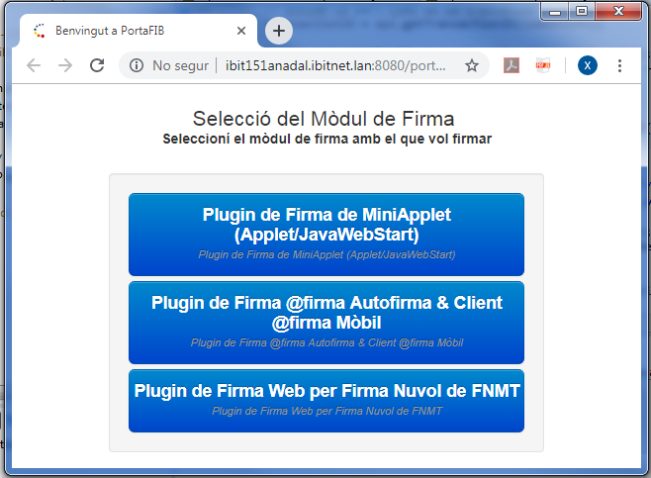

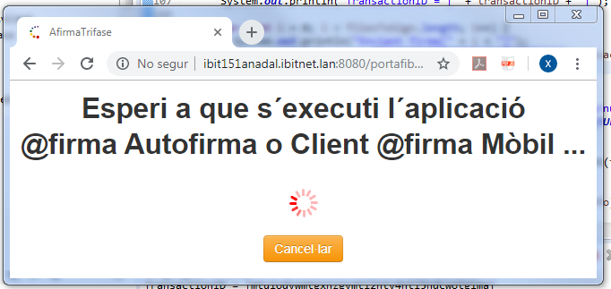 | 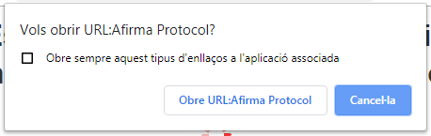
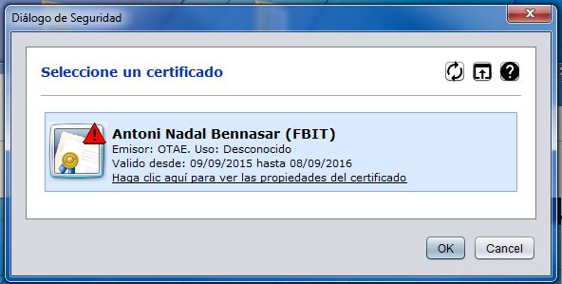 | 

Recuperació de l'estat i fitxers signats
Després de la darrera pantalla, el sistema del Servidor Intermedi (PortaFIB) redireccionarà cap a la URL de retorn definida en el punt “6.3.5.-Iniciar la transacció i obtenir URL de salt” (returnURL), que correspondrà a una adreça de l'aplicació que fa ús de l'API.
En el controlador d'aquesta adreça de callBack, s'hauran de implementar un conjunt de cridades REST per saber com ha acabat la transacció i segons aquest recuperar fitxers i dades de la transacció.
La primera passa es recuperar l'estat de la transacció en general i de cadascuna de les firmes, i això es fa amb el mètode getTransactionStatus passant-li l'Identificador de transacció (transactionID). Aquest mètode retornarà un bean de tipus FirmaSimpleGetTransactionStatusResponse.

FirmaSimpleGetTransactionStatusResponse fullTransactionStatus;
fullTransactionStatus = api.getTransactionStatus(transactionID);

La segona passa és processar estat general de la transacció, això és l'estat que afecta a totes les firmes com per exemple i l'usuari ha cancel·la la transacció o hi ha hagut algun error general al servidor:
FirmaSimpleStatus transactionStatus = fullTransactionStatus.getTransactionStatus();
int status = transactionStatus.getStatus();
switch (status) {

case FirmaSimpleStatus.STATUS_INITIALIZING: // = 0;
throw new Exception("S'ha rebut un estat inconsistent del proces de firma"
+ " (inicialitzant). Pot ser el PLugin de Firma no està ben desenvolupat."
+ " Consulti amb el seu administrador.");

case FirmaSimpleStatus.STATUS_IN_PROGRESS: // = 1;
throw new Exception("S'ha rebut un estat inconsistent del proces de firma"
+ " (En Progrés). Pot ser el PLugin de Firma no està ben desenvolupat."
+ " Consulti amb el seu administrador.");

case FirmaSimpleStatus.STATUS_FINAL_ERROR: // = -1;
System.err.println("Error durant la realització de les firmes: "
+ transactionStatus.getErrorMessage());
String desc = transactionStatus.getErrorStackTrace();
if (desc != null) {
System.err.println(desc);
}
return;

case FirmaSimpleStatus.STATUS_CANCELLED: // = -2;
System.err.println("Durant el proces de firmes, l'usuari ha cancelat la
transacció.");
return;

case FirmaSimpleStatus.STATUS_FINAL_OK: // = 2;
processStatusFileOfSign(api, transactionID, fullTransactionStatus);
break;

} // Final Switch Firma

Un cop hem verificat que la transacció ha anat bé, podem anar a veure cada una de les firmes que tal ha anat. Aquest procés l'hem aïllat en un mètode processStatusFileOfSign(). De les dades obtingudes en el punt anterior podem verificar l'estat i si aquest es correcte podem descarregar les dades signades, informació de les firmes i validacions realitzades cridant al mètode getSignatureResult de l'API. A continuació es mostra un exemple d'aquest procés:
protected static void processStatusFileOfSign(ApiFirmaWebSimple api, String transactionID, FirmaSimpleGetTransactionStatusResponse fullTransactionStatus) throws Exception, FileNotFoundException, IOException {

List<FirmaSimpleSignatureStatus> ssl;
ssl = fullTransactionStatus.getSignaturesStatusList();

System.out.println(" ===== RESULTATS [" + ssl.size() + "] =========");

for (FirmaSimpleSignatureStatus signatureStatus : ssl) {

final String signID = signatureStatus.getSignID();
System.out.println(" ---- Signature [ " + signID + " ]");
FirmaSimpleStatus fss = signatureStatus.getStatus();
int statusSign = fss.getStatus();
switch (statusSign) {

case FirmaSimpleStatus.STATUS_INITIALIZING: // = 0;
System.err.println(" STATUS = " + statusSign + " (STATUS_INITIALIZING)");
System.err.println(" ESULT: Incoherent Status");
break;

case FirmaSimpleStatus.STATUS_IN_PROGRESS: // = 1;
System.err.println(" STATUS = " + statusSign + " (STATUS_IN_PROGRESS)");
System.err.println(" RESULT: Incoherent Status");
break;

case FirmaSimpleStatus.STATUS_FINAL_ERROR: // = -1;
System.err.println(" STATUS = " + statusSign + " (STATUS_ERROR)");
System.err.println(" RESULT: Error en la firma: " + fss.getErrorMessage());
break;

case FirmaSimpleStatus.STATUS_CANCELLED: // = -2;
System.err.println(" STATUS = " + statusSign + " (STATUS_CANCELLED)");
System.err.println(" RESULT: L'usuari ha cancel.lat la firma.");
break;

case FirmaSimpleStatus.STATUS_FINAL_OK: // = 2;
FirmaSimpleSignatureResult fssr;
fssr = api.getSignatureResult(
new FirmaSimpleGetSignatureResultRequest(transactionID, signID));
FirmaSimpleFile fsf = fssr.getSignedFile();
final String outFile = signID + "_" + fsf.getNom();

FileOutputStream fos = new FileOutputStream(outFile);
fos.write(fsf.getData());
fos.flush();

System.out.println(" RESULT: Fitxer signat guardat en '" + outFile + "'");
System.gc();
System.out.println(
FirmaSimpleSignedFileInfo.toString(fssr.getSignedFileInfo()));

break;
}
} // Final for de fitxers firmats
}

Un exemple del resultat per consola es pot veure a continuació:
===== RESULTATS [1] =========
---- Signature [ 1 ]
RESULT: Fitxer signat guardat en '1_signed_hola.pdf'
+ INFORMACIO:
* Operacio: FIRMA
* Tipus: PAdES
* Algorisme: SHA-256
* Mode: Attached - Implicit
* Posicio Taula De Firmes: Sense taula de Firmes
* Inclou Politica de Firmes(o sigui es EPES): true
* Inclou Segell de Temps: false
* eniTipoFirma: TF06
* eniPerfilFirma: EPES
* eniRolFirma: firma
* eniSignerName: null
* eniSignerAdministrationId: 12345678C
* eniSignLevel: null
+ VALIDACIO:
* CheckAdministrationIDOfSigner: -
* CheckDocumentModifications: SI
* CheckValidationSignature: SI

Tancar la transacció
Finalment per indicar al Servidor de l'API de Firma Web Simple, que s'ha processat correctament el resultat de la Transacció s'ha de cridar a un mètode final anomenat closeTransaction() passant-li per paràmetre el transacctionID. Aquesta cridada s'hauria de situar en un finally ja que s'hauria de tancar tant si finalitza bé com si finalitza malament

try {
...
} finally {
if (api != null && transactionID != null) {
try {
api.closeTransaction(transactionID);
} catch (Throwable th) {
th.printStackTrace();
}
}
}

Gestió d'Errors
Les excepcions que poden se llançades pels mètodes són les següents:
- org.fundaciobit.apisib.apifirmasimple.v1.exceptions.CancelledUserException: Quan l'usuari ha cancel·lat el procés de firma
- org.fundaciobit.apisib.apifirmasimple.v1.exceptions.ClientException: Quan l'error s'ha produït en el ConnectionManager del Client
- org.fundaciobit.apisib.apifirmasimple.v1.exceptions.NoAvailablePluginException: Quan no hi ha plugins per processar la petició
- org.fundaciobit.apisib.apifirmasimple.v1.exceptions.ServerException: Error indeteminat que ha passat al Servidor
- org.fundaciobit.apisib.apifirmasimple.v1.exceptions.TimeOutException: Problemes de comunicació amb el servidor intermedi.

Exemples
Actualment (23/05/2019) els exemples es troben dins del projecte PortaFIB v2.0 (https://github.com/GovernIB/portafib/tree/portafib-2.0):
- En el projecte apifirmasimple-example-console (carpeta [portafib-2.0]\apifirmasimple\apifirmasimple-example-console): mostra l'ús de l'API de Firma Simple en Servidor i Web des d'una aplicació standalone de tipus consola
- En el projecte apifirmasimple-example-war (carpeta [portafib-2.0]\apifirmasimple\apifirmasimple-example-war): mostra l'ús de l'API de Firma Simple en Web des d'una aplicació web (war)

org.fundaciobit.apisib.apifirmasimple.v1.jersey.ApiFirmaEnServidorSimpleJersey
org.fundaciobit.apisib.apifirmasimple.v1.ApiFirmaEnServidorSimple
org.fundaciobit.apisib.apifirmasimple.v1.beans.FirmaSimpleAvailableProfiles
org.fundaciobit.apisib.apifirmasimple.v1.jersey.ApiFirmaWebSimpleJersey
org.fundaciobit.apisib.apifirmasimple.v1.ApiFirmaWebSimple
org.fundaciobit.apisib.apifirmasimple.v1.beans.FirmaSimpleCommonInfo
org.fundaciobit.apisib.apifirmasimple.v1.beans.FirmaSimpleGetTransactionStatusResponse

